# 登录

## 界面

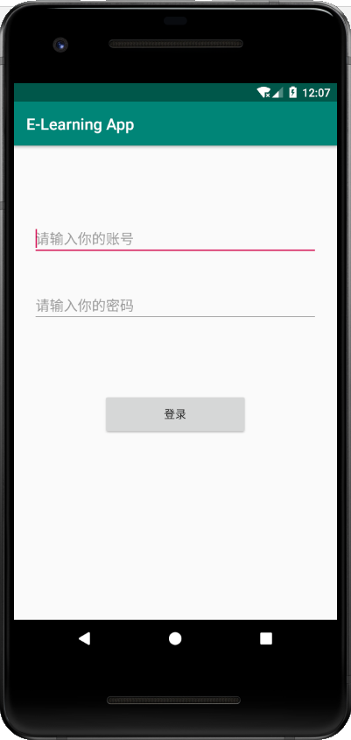

## 功能说明

登录功能。

## 详细设计

在页面中输入用户的账号及密码点击登录按钮实现登录功能。其中密码输入框默认为不可见。

# 系统主页

## 界面

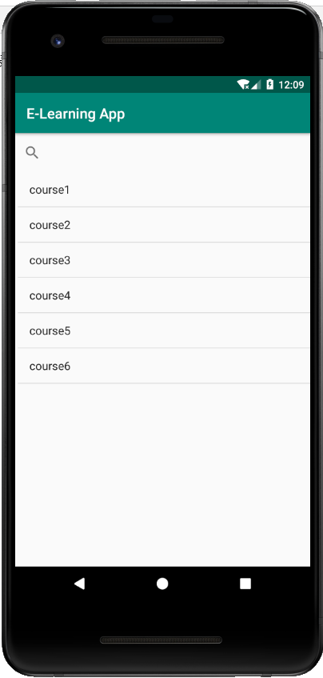

## 功能说明

进入课程列表界面，单击某一个课程即可进入详细的课程信息介绍界面，通过搜索框还可以搜索相应的课程。

# 课程详细界面

## 界面

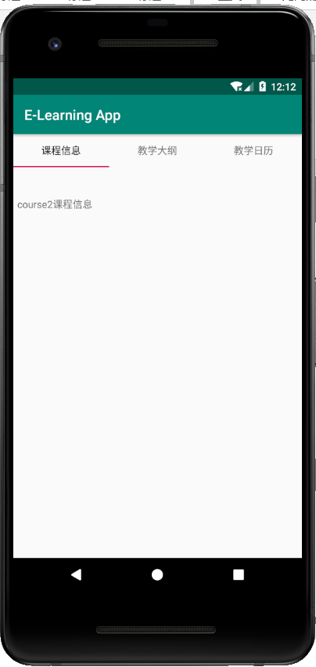

## 功能说明

通过切换不同的选项卡，即可查看该课程的对应信息，如课程信息，教学大纲，教学日历。